I - Criando o primeiro circuito

Objetivo
Criar um circuito digital, excitá-lo com o gerador de sinais e verificar sua resposta.

Especificação
Simular e verificar o funcionamento do circuito apresentado na figura a seguir:

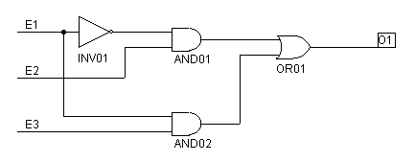

Figura 1 - Circuito a simular

Criação do circuito passo a passo
A criação e simulação do circuito especificado será nos seguites passos:
- adição dos componentes
- adição de linhas
- adição de textos
- projeto do gerador de estímulos
- adição do gerador de estímulos
- simulação

Passo1 - Adição dos Componentes
O circuito especificado faz uso de componentes digitais elementares elementares, que podem ser acessados através do menu
Component...Digital Primitive
Para adicionar a porta inversora, utilizar o menu (Figura 2 - Inserção do Inversor)
Component...Digital Primitive ..Standard Gates..Inverters..Inverter

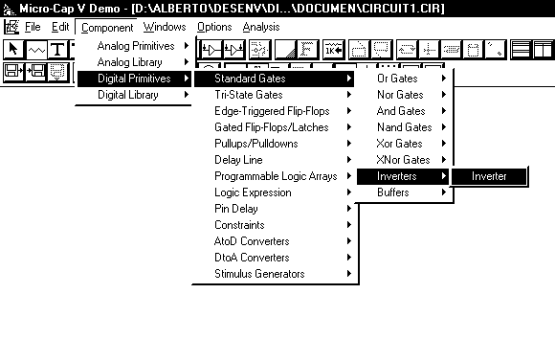
Figura 2 - Inserção do Inversor

Após o comando de inserção do inversor irá aparecer a
Caixa de Diálogo de Parametrização do Componente.
Através de caixa de diálogo é possível ajustar alguns parâmetros referentes ao componente que será inserido. Veja na Figura 3:
- Alterar o nome do inversor de U1 para INV01
- marcar a opção Display, para que o nome seja apresentado no diagrama

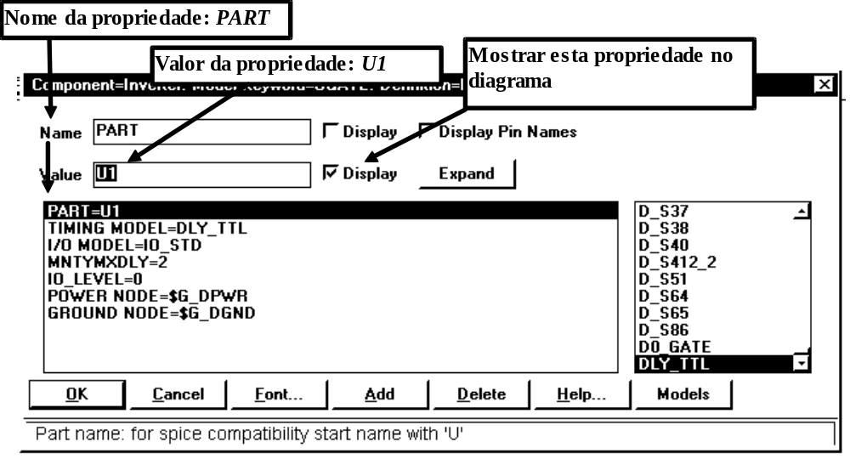Figura 3 - Caixa de diálogo de parametrização do componente

Repita a operação de inserção para as demais portas, de forma a obter o circuito apresentado na Figura 4 - Componentes

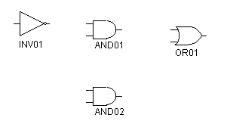
Figura 4 - Componentes

Passo2 - Adição de Linhas
Adicione as linhas, de forma a que o circuito assuma a configuração mostrada na Figura 5 - Adição de linhas
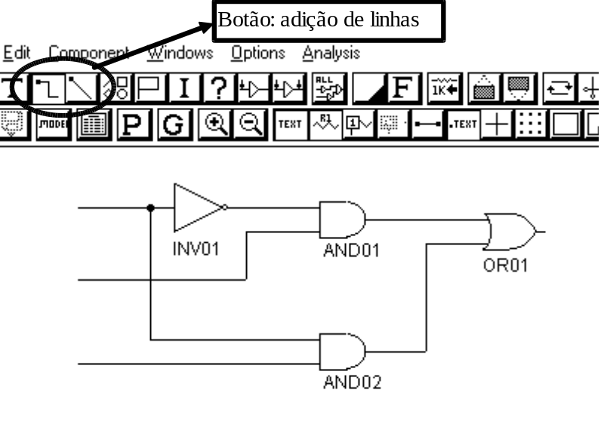
Figura 5 - Adição de linhas

Passo 3 - Adição de Textos
Os textos possuem duas aplicações principais:
- documentação
- identificar nós
Utilizando o botão texto (Adição de TextosFigura 6), adicione os textos identificadores dos nós de entrada e de saída.
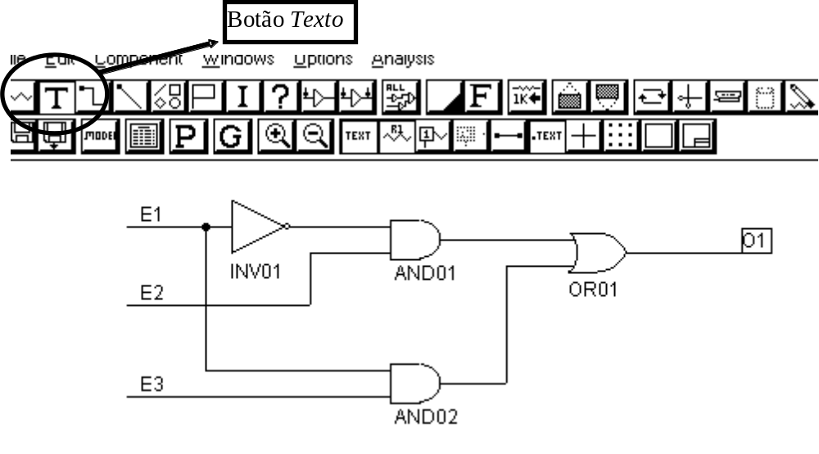
Figura 6 Adição de Textos

Passo 4 - Projeto do Gerador de Estímulos
Gerador de estímulos é o componente utilizado para excitar circuitos digitais. A Figura 7 apresenta a tabela verdade de excitação que será utilizada.
Observe que, para fins de simulação, é necessário acrescentar o modelo de temporização do estímulo: instante inicial (Tini) e instante final (Tfin) de cada estímulo.
Neste exemplo, está-se definindo uma duração de 200ns para cada linha da tabela verdade.

E1 | E2 | E3 | Tini | Tfin
0 | 0 | 0 | 0ns | 200ns
0 | 0 | 1 | 200ns | 400ns
0 | 1 | 0 | 400ns | 600ns
0 | 1 | 1 | 600ns | 800ns
1 | 0 | 0 | 800ns | 1us
1 | 0 | 1 | 1us | 1.2us
1 | 1 | 0 | 1.2us | 1.4us
1 | 1 | 1 | 1.4us | 1.6us
Figura 7 Tabela verdade de excitação

Passo 5 - Adição do Gerador de Estímulos
Neste exemplo será utilizado um gerador de estímulos de quatro saídas. (Somente 3 serão utilizadas)
Adicione o componente

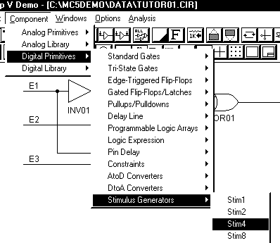
Figura 8 - Inserir gerador de estímulos

A Figura 9 - Propriedades do Gerador de Estímulos mostra a caixa de diálogo utilizada para configurar o gerador de estímulos.
A configuração dos sinais é feita através das propriedades
- FORMAT
- COMMAND

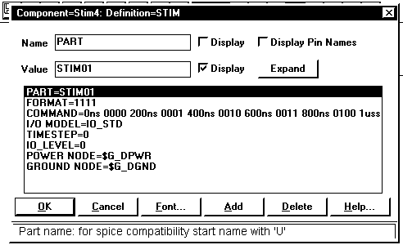
Figura 9 - Propriedades do Gerador de Estímulos

Compare a propriedade COMMAND mostrada na Figura 9 com a tabela verdade especificada na Figura 7

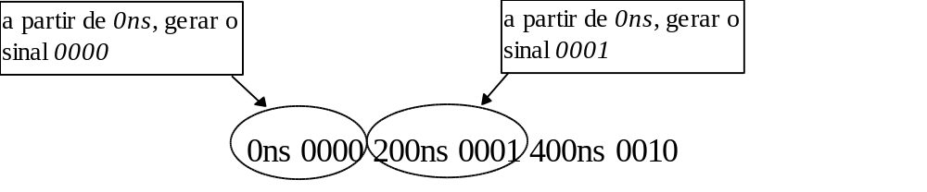
Figura 10 - Propriedade COMMAND
Observe na Figura 10 que a especificação do sinal gerado é composta por dois textos:
- texto de especificação do instante inicial (por exemplo instante 200ns)
- texto de especificação do sinal (por exemplo 0001)
O texto de especificação do sinal pode fazer uso de um sistema de numeração binário (um bit por dígito, como no exemplo), octal (3 bits por dígito) ou hexadecimal (4 bits por dígito). O campo FORMAT é utilizado para especificar qual destes sistemas de numeração é utilizado.

Na Figura 11 a seguir, o gerador de estímulos é configurado para gera o mesmo sinal, utilizando uma especificação de formato hexadecimal (cada dígito representa 4 bits)
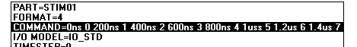
Figura 11 - Formato Hexadecimal (quatro bits por dígito)

Na Figura 12 o mesmo sinal é gerado, utilizando um formato misto:
- o primeiro dígito é binário (representa 1 bit)
- o segundo dígito é octal (representa 3 bits)

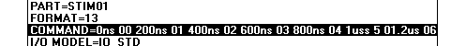
Figura 12 - Formato misto

Passo 6 - Simulação
Selecione a opção Transient Analysis (Figura 13)

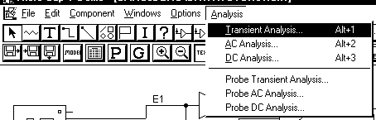
Figura 13 - Selecionar Transient Analysis

Irá aparecer o Diálogo de Configuração da Análise ( Figura 14).
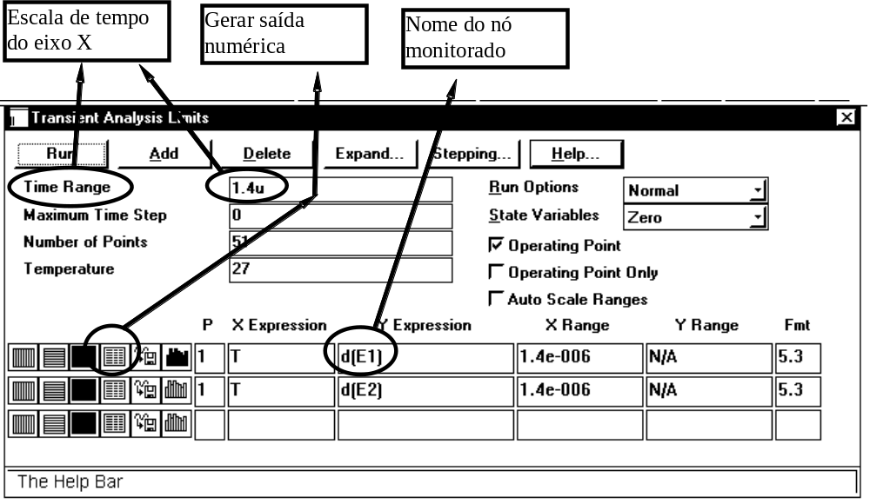
Figura 14 - Configuração da Análise
Os principais ítens a utilizar nesta configuração estão indicados na Figura 14 e são os seguintes:
- configuração da escala de tempo: neste exemplo, será realizado um monitoramento de 1.4 us
- configuração dos nós a serem monitorados: neste exemplo, serão monitorados os nós E1, E2, E3 e O1
- configurar para monitorar na forma numérica (e não só na forma gráfica)
Após completar as configurações, executar a simulação (botão RUN)
Observe o resultado da simulação na Figura 15 - Resultado da Simulação

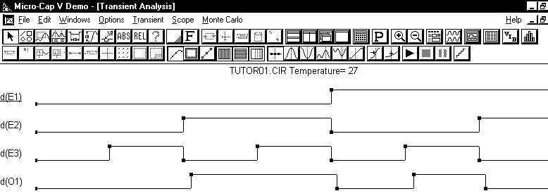
Figura 15 - Resultado da Simulação

